江苏省委常委会：全力打赢疫情防控阻击战，安全生产的“弦”也不能松
2020年02月02日 08:48 来源：新华日报
牢固树立安全发展理念
推动全省安全生产形势稳定向好
省委常委会学习贯彻落实习近平总书记关于安全生产工作重要指示和李克强总理等中央领导的批示精神，研究部署有关工作 娄勤俭主持会议
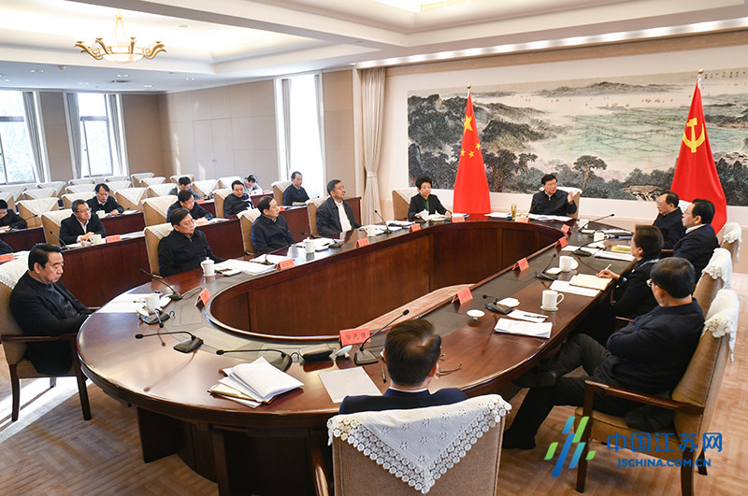
中国江苏网2月1日讯 省委常委会近日召开会议，传达学习贯彻习近平总书记关于安全生产工作重要指示和李克强总理等中央领导的批示精神，研究部署有关工作。省委书记娄勤俭主持会议。
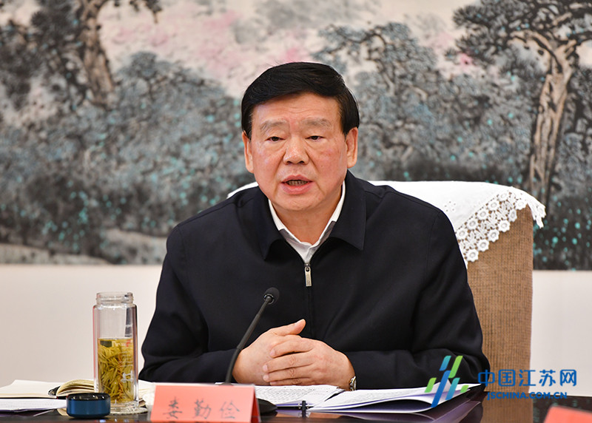
会议指出，习近平总书记关于安全生产工作的重要指示和李克强总理等中央领导的批示，再次强调了安全生产的极端重要性，思想深刻、内涵丰富，具有非常强的指导性、针对性。我们要深入学习贯彻习近平总书记重要指示精神，坚决贯彻落实党中央、国务院部署要求，切实提高政治意识、责任意识，时刻绷紧安全生产这根弦，深刻反思汲取我省近年来各类安全生产事故的惨痛教训，更加从规律上、本质上研究解决安全生产中的深层次问题，推动全省安全生产形势稳定向好，坚决防范遏制重特大事故发生，切实维护群众生命财产安全和社会大局和谐稳定。
会议指出，要持续抓好安全生产专项整治，切实提高本质安全水平。重视解决安全生产的基础性、根本性问题，下决心全面深入排查解决。重视解决安全生产中的违法违规问题，下决心夯实企业的主体责任。重视解决新领域中的安全隐患问题，坚决杜绝监管盲区。当前，安全生产督查检查要根据疫情防控工作实际，采取灵活举措，在国务院督导组的指导下，聚焦27个行业领域狠抓整改落实，从安全生产的规律出发，切实提高本质安全水平。
会议强调，安全生产既是底线，又是红线，更是生命线，要坚持解决问题的结果导向，坚决杜绝形式主义、官僚主义。严格按照“党政同责、一岗双责、齐抓共管、失职追责”和“三个必须”的要求，进一步压紧压实领导责任、部门责任和企业责任。在全力打赢疫情防控阻击战的同时，安全生产的“弦”不能松，相关基础性工作、必补的课不能缓，督促各级领导干部和企业负责人落实好安全生产责任，切实改善安全治理方式、提升安全治理能力。
记者 耿联/文 肖勇/摄

